Учреждение образования

«Белорусский Государственный Технологический Университет»

**Отчет по лабораторной работе №4**

**Развертывание ПО облачной инфраструктуры OpenNebula на узлах облака**

по дисциплине «Облачные технологии»

Выполнила:

Студентка 4 курса 2-2 спец. ИСиТ

Кохнюк Александра

Проверила:

Харланович А.В.

Минск 2024

**Установка и настройка ПО OpenNebula 5.10 на главном узле работающем под ОС CentOS 7.**

Выполнение установки ПО должно выполняться пользователем с правами root. Для этого можно войти в систему под учетной записью root.

Для того, чтобы пользователь **kohnyuk** мог использовать команду **sudo**, надо включить пользователя в группу **wheel** (колесо – узкий круг избранных пользователей, которым предоставляются ограниченные права по управлению системой).

Выполняем команду под учетной записью root:



**Создание и настройка репозиториев пакетов, необходимых для установки**

Подключаем EPEL репозиторий. По этой команде будет найден и загружен rpm пакет содержащий сведения о репозитории EPEL.

**#yum install epel-release**

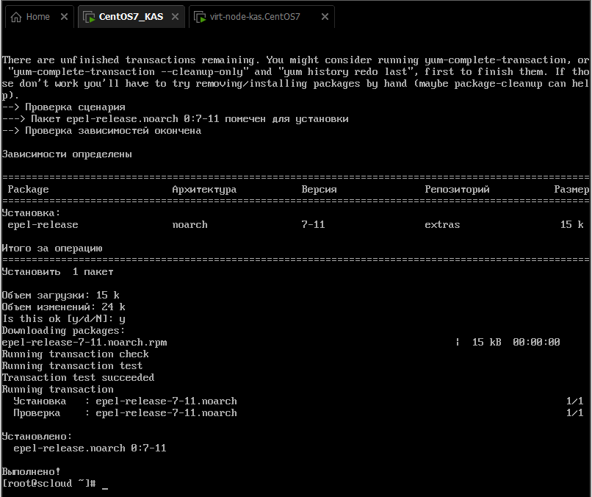

После подключения репозитория epel убедится в его подключении можно с помощью команды:

**# yum repolist**

В ответ мы получаем список подключенных репозиториев

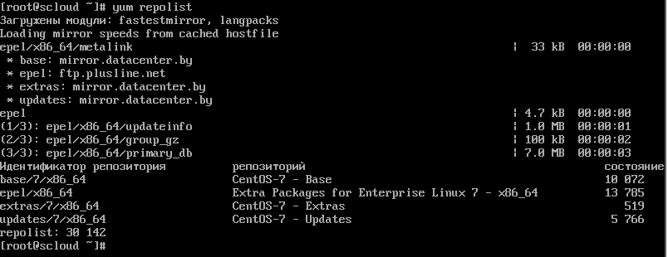

**Добавление репозитория OpenNebula.** С помощью команды cat:

# cat << EOT > /etc/yum.repos.d/opennebula.repo

[opennebula]

name=opennebula

baseurl=http://downloads.opennebula.org/repo/5.10/CentOS/7/x86_64/

enabled=1

gpgcheck=0

EOT

ИЛИ

Можно использовать редактор nano:

**# nano /etc/yum.repos.d/opennebula.repo**

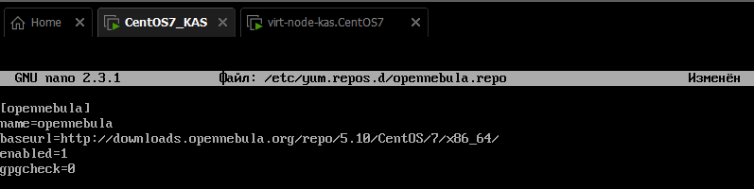

**Добавление репозитория Yandex.** С помощью команды cat

# cat << EOT > /etc/yum.repos.d/yandex.repo

[yandex]

name=yandex

baseurl=http://mirror.yandex.ru/centos/7/os/x86_64/

enabled=1

gpgcheck=0

EOT

ИЛИ

с помощью редактора nano

**# nano /etc/yum.repos.d/yandex.repo**

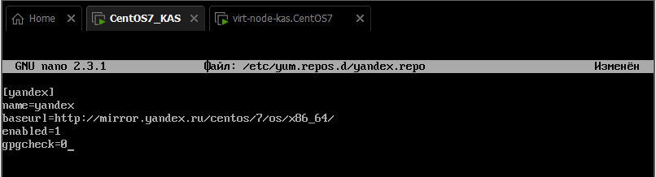

Проверим появились ли новые репозитории в списке:

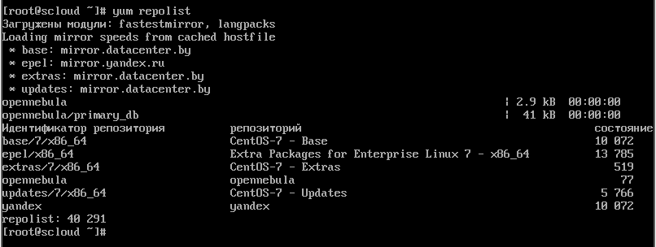

**Установка пакетов ПО управляющего узла облака OpenNebula (Front-end)**

#yum install opennebula-server opennebula-sunstone opennebula-ruby opennebula-gate opennebula-flow

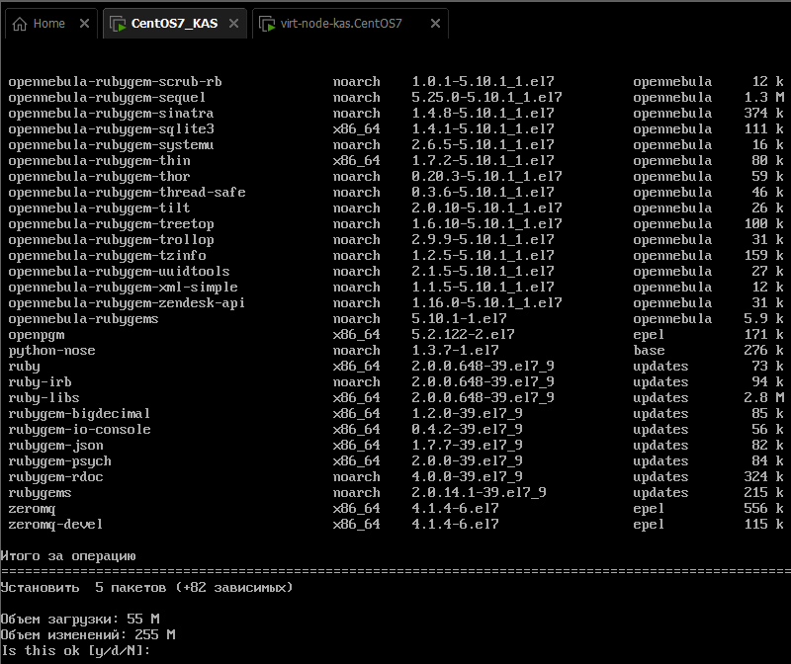

Успешное завершение установки

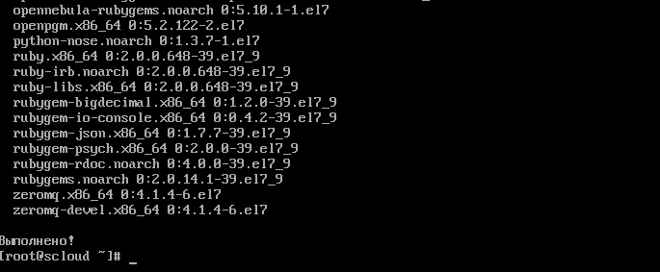

**Далее создадим пароль для oneadmin:**

Для входа в OpenNebula под учетной записью oneadmin необходимо изменить пароль для этого аккаунта. Файл /var/lib/one/.one/one-auth содержит случайно сгенерированный пароль для учетной записи oneadmin в формате: oneadmin: <password>.

Перед тем, как запускать OpenNebula, необходимо изменить пароль для oneadmin. Для этого выполните команду:

# echo 'oneadmin:1234' > /var/lib/one/.one/one_auth

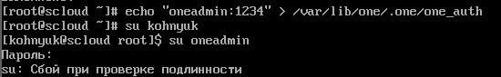

Так как возникли ошибки, то пробуем с помощью команды sudo

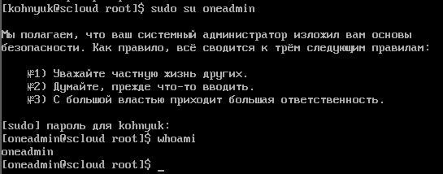

**Необходимо проверить на каком IP и TCP порту принимает запросы веб-сервер sunstone.** Для этогооткроем файл

$ cat /etc/one/sunstone-server.conf

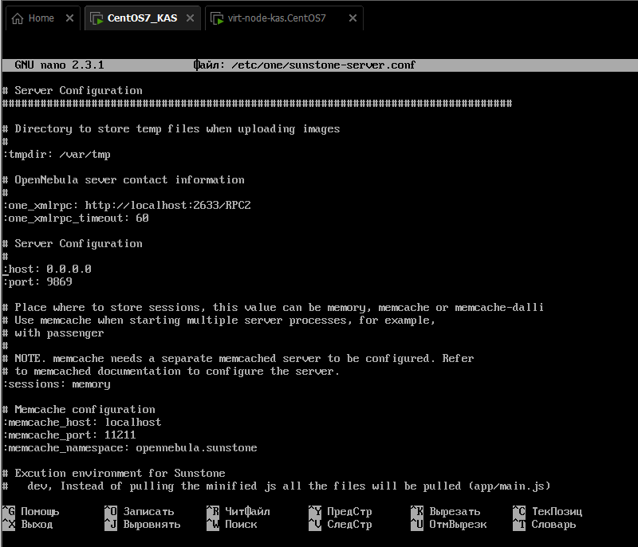

**Должно быть** host: 0.0.0.0

Переходим в root и запускаем сервисы OpenNebula

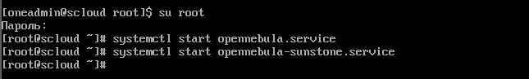

Проверка правильности установки ПО OpenNebula. После первого запуска OpenNebula необходимо проверить работу команд подключения к демону OpenNebula.

Это можно выполнить двумя способами:

- с помощью CLI Linux

- с помощью графического интерфейса веб-сервера Sunstone.

**С помощью графического интерфейса веб-сервера Sunstone:**

Для выполнения этой проверки нам необходимо загрузить управляющий узел в графическом режиме. Переключаемся в графический режим и перезапускаем сисетму.

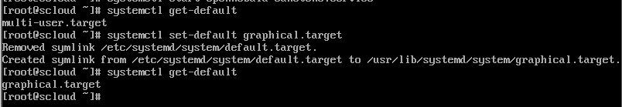

Далее будем использовать следующий порядок работы с управляющим узлом:

- для работы с OpenNebula в качестве фронт-енд интерфейса пользователя будем использовать графический режим, в котором можно будет запускать браузер и работаться помощью него с облаком.

- для работы с командной строкой будем подключаться к управляющему узлу по SSH с помощью Putty.

**Проверка правильности установки ПО OpenNebula на управляющем узле с помощью графического интерфейса веб-сервера Sunstone**

Теперь проверим работоспособность sunstoune, который является веб-сервером, через который выполняется управления облаком OpenNebula. Для этого откроем окно браузера на управляющем узле.

Наберем URL: http://localhost:9869

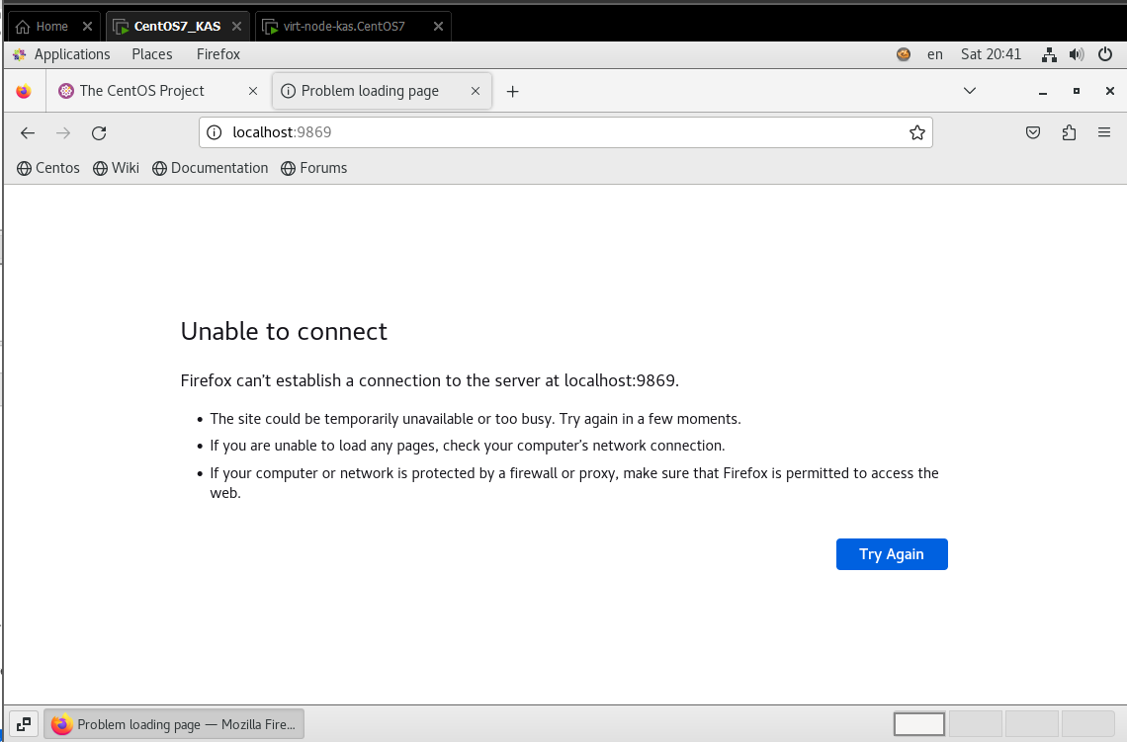

Причиной не доступности данной страницы, вероятнее всего сервисы opennebula и opennebula.sunstone не запущены.

Проверим это подключившись к управляющему узлу по SSH (используя Putty) и выполним команды проверки состояния облачных сервисов:

Сначала проверим состояние состояние opennebula.service

systemctl status opennebula

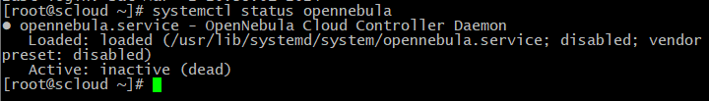

Видим, что сервис загружен, но не активен. Надо его запустить:

systemctl start opennebula

Проверим состояние

Теперь состояние сервиса: **- active (running).**

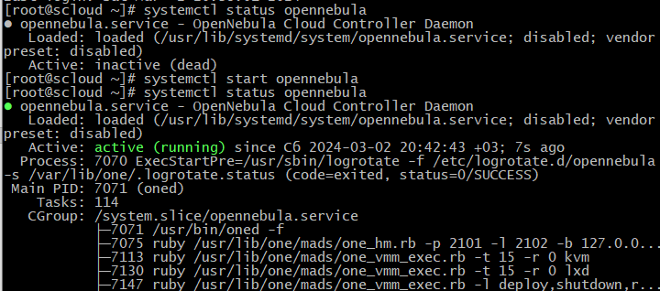

**Выполняем те же операции и для сервиса** opennebula-sunstone

Повторяем обращение к облаку с помощью браузера и открывается страница аутентификации в opennebula

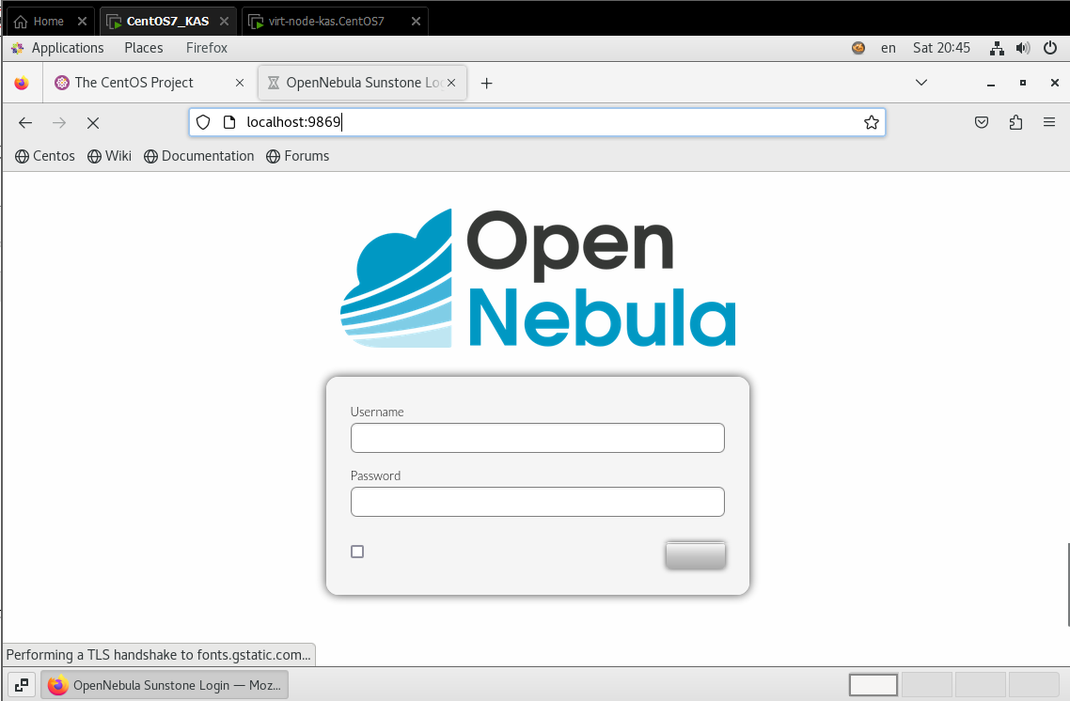

Вводим имя пользователя и пароль, который мы записали в файл /var/lib/one/.one_auth и кликаем кнопку Login

Username: oneadmin

Password: 1234

Откроется окно dashboard (панель управления) opennebula

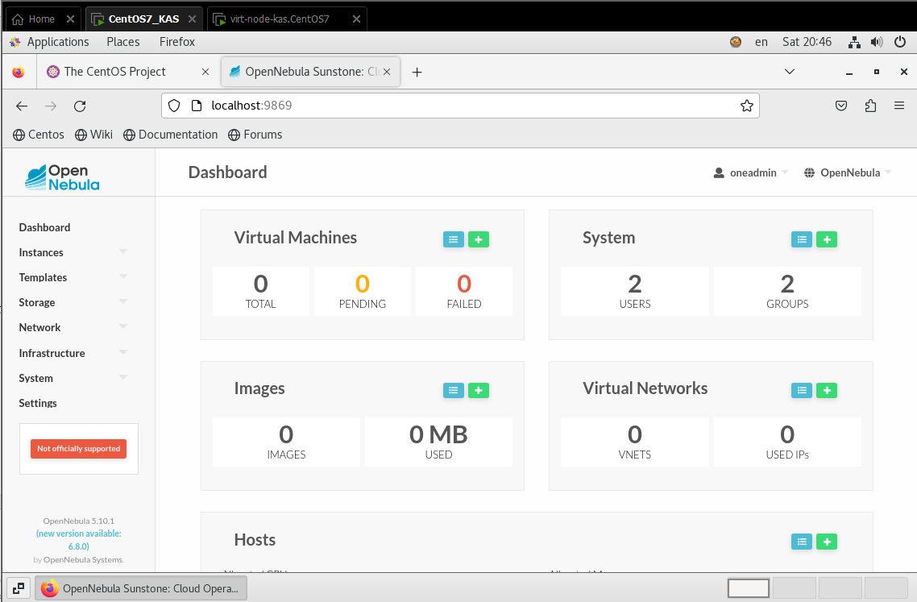

Домен oned может подключаться к OpenNebula Marketplace (https://marketplace.opennebula.systems/) и к Linux Containers Marketplace (https://images.linuxcontainers.org) для того, чтобы получать список доступных образов, готовых к развертыванию ВМ.

**Проверка доступности площадок Marketplace и Linux Containers**

Войдем на сайт Sunstone и перейдем **Storage -> MarketPlates**, откроется страница

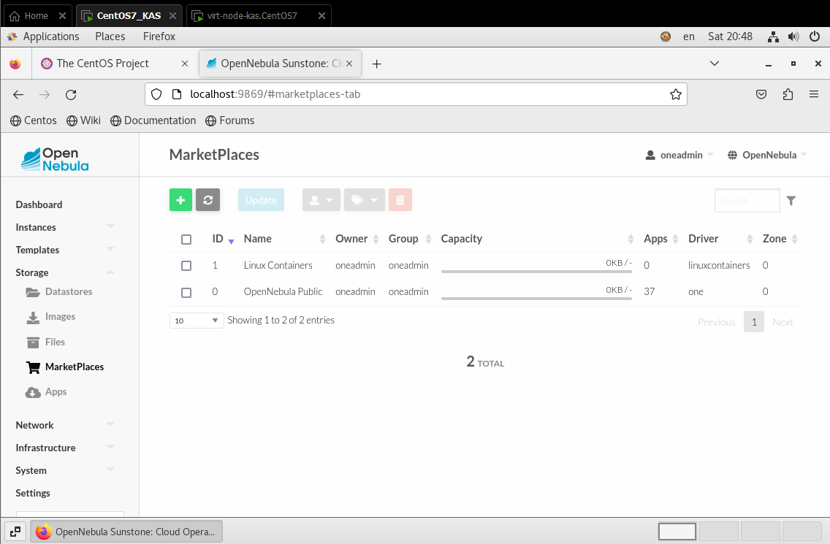

Кликаем **OpenNebula Public**

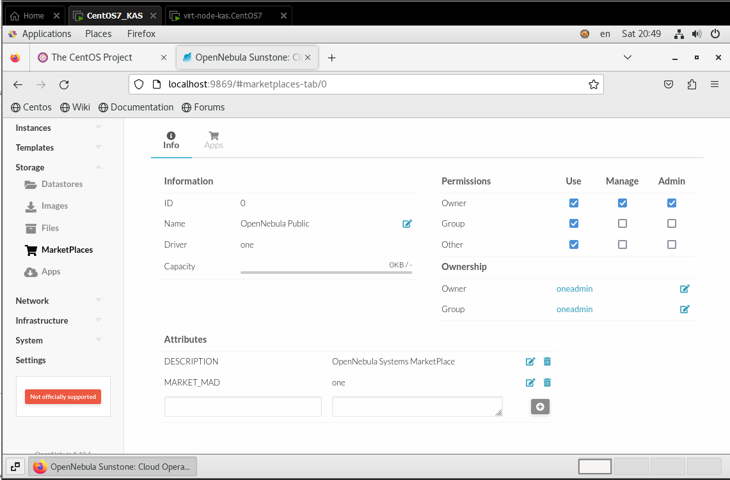

Далее **Apps**

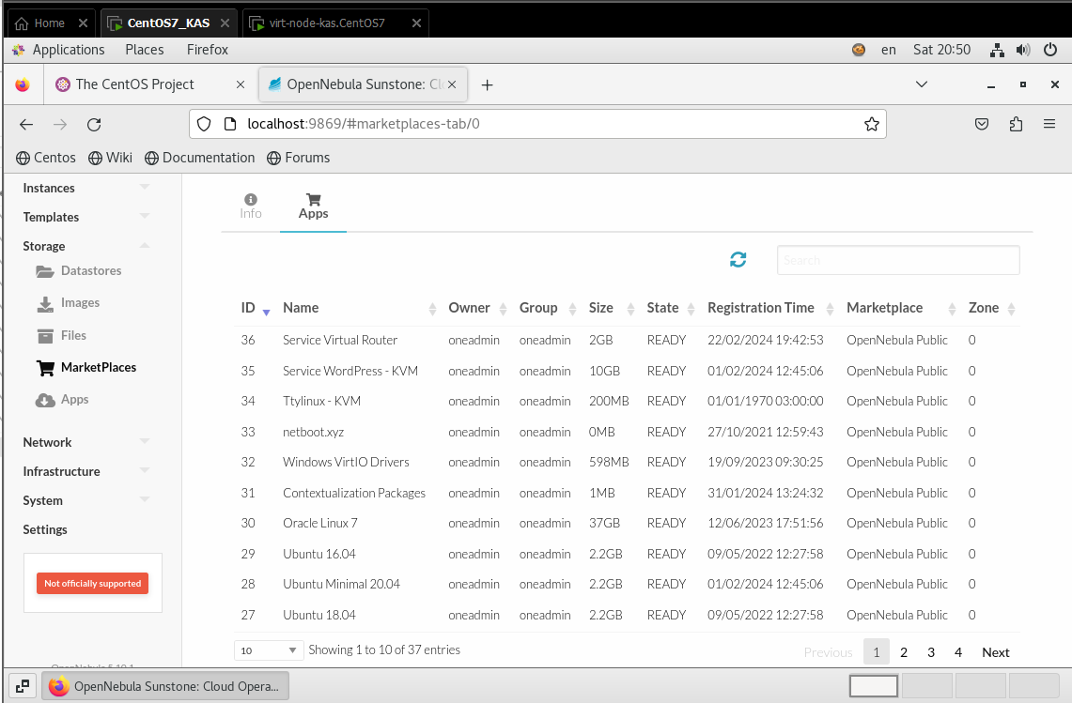

Видим, что площадка загрузки виртуальных машин доступна!

**Установка и настройка ПО OpenNebula на рабочем узле (сервере виртуализации) под ОС CentOS 7**

Перед установкой ПО выполним на узле виртуализации проверку настроенных репозиториев с помощью команды:

# yum repolist

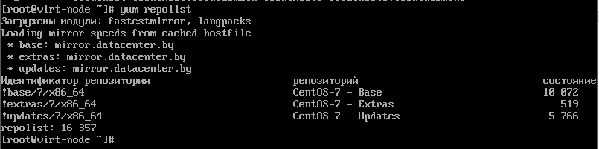

Добавляем на узле виртуализации репозиторий opennebula

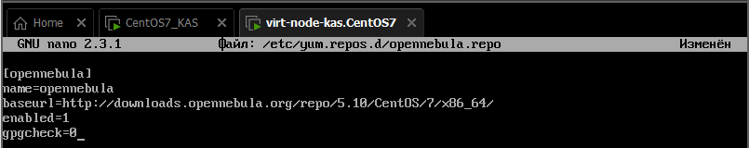

Добавляем на узле виртуализации репозиторий epel

# yum install epel-release

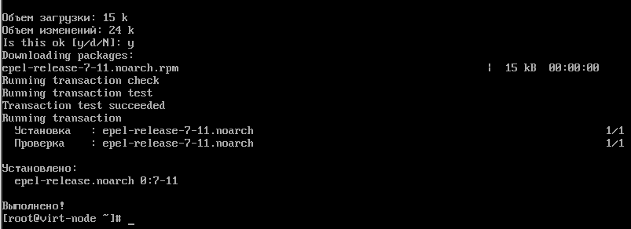

Устанавливаем необходимые пакеты

# yum install opennebula-node-kvm

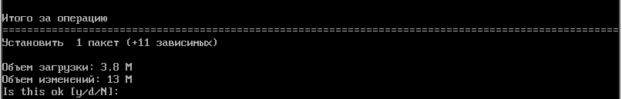

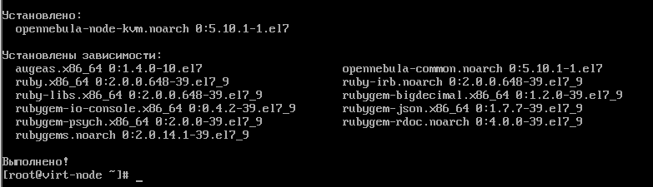

Перезапускаем требуемые сервисы

# systemctl restart libvirtd



**Проверяем отключение Selinux на узле виртуализации**

SELinux может блокировать некоторые операции, инициированные управляющим узлом (фронт-енд) OpenNebula, результатом чего могут быть заблокированы полностью все операции на узле виртуализации (например, когда параметры безопасности SSH пользователя oneadmin не являются доверенными) либо будут блокироваться только определенные операции, выполняемые на ВМ.

Если администратор облака не имеет достаточного опыта в конфигурировании SELinux, то **рекомендуется отключать эту службу для того, чтобы избежать неожиданных отказов**. В дальнейшем SELinux может быть активизирован в любое время, когда в этом появится необходимость.

# cat /etc/selinux/config

Если SELINUX=disabled, то это значит, что SELinux отключен.

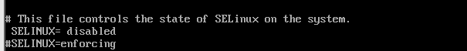

**Итог:** Развернуто ПО управления облаком OpenNebula, на управляющем узле под LinuxСentOS 7.